Vícezrnné pečivo Triumf

nebalený výrobek

Charakteristika výrobku:
Vícezrnné pečivo se vyrábí z pšeničné mouky s přídavkem různých druhů zrn. Pečivo je nadýchané, a křehké. Na povrchu je sypané směsí sezamového a lněného semena.
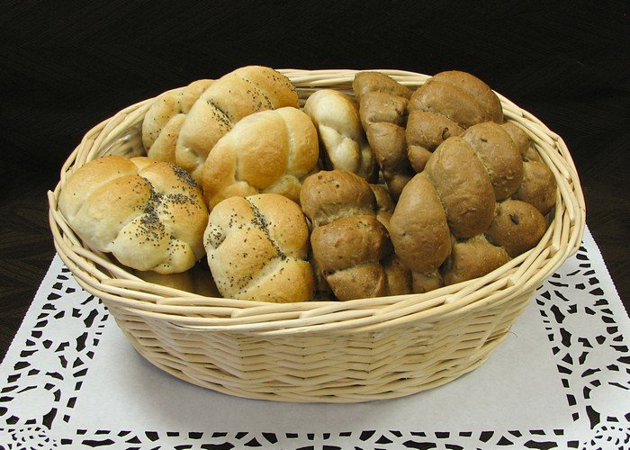

Druh / skupina:

Čerstvé běžné pečivo / vícezrnné

Gramáž:
0002264 Vícezrnné pečivo 90g
0002264_1 Vícezrnná bageta 240g
0002264_2 Vícezrnná houska 60g
0002264_3 Vícezrnná banketka 25g

Složení:
Pšeničná mouka 78%, voda, droždí, sůl, sójové vločky, slunečnice, lněné semeno, sezamové semeno, žitná mouka, ovesné vločky, inulin, karobová mouka, řepná vláknina, sójová mouka, droždí, řepkový olej, sůl, emulgátor (E472e, E471), sušené podmáslí, látka zlepšující mouku (E300).

Datum minimální trvanlivosti:
24 hodin

Alergeny:
obiloviny obsahující lepek, sója, mléko a výrobky z něj (včetně laktozy), sezamová semena;

výrobek může obsahovat stopy: vajec, arašídů, skořápkových plodů.

Země původu:

Česká republika
Výživové údaje ve 100g hotového výrobku
Energetická hodnota | 1037 kJ
 | 247,74 kcal
Tuky | 5,28 g
z toho nenasycené mastné kyseliny | 0,64 g
Sacharidy | 38,56 g
z toho cukry | 1,96 g
Vláknina | 4,50 g
Bílkoviny | 8,88 g
Sůl | 1,30 g

